LES FRUITS ET LES LÉGUMES
Faites correspondre le nom à l’image correspondant
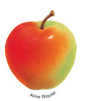 |  | 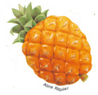 |  | 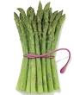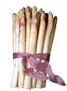 |  | 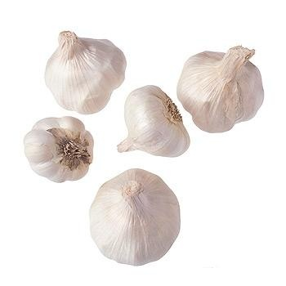
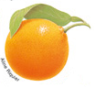 |  | 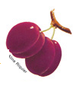 |  | 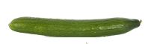 |  | 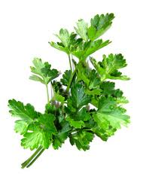
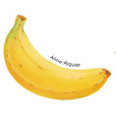 |  | 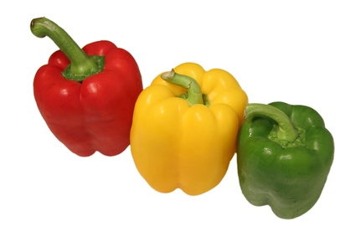 |  | 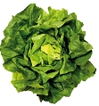 |  | 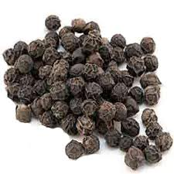
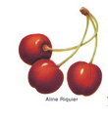 |  | 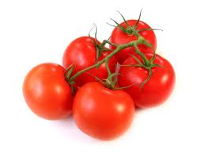 |  | 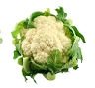 |  | 
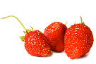 |  | 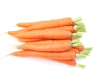 |  | 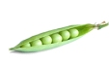 |  | 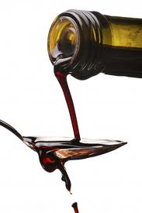
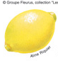 |  | 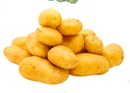 |  | 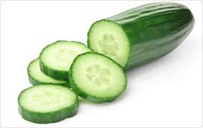 |  | 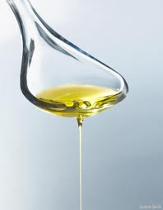
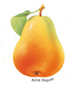 |  | 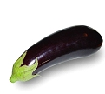 |  | 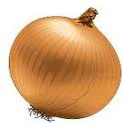 |  | 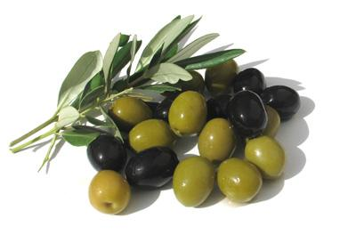
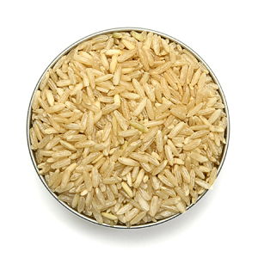 |  | 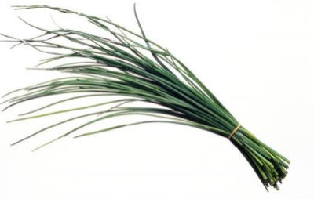 |  | 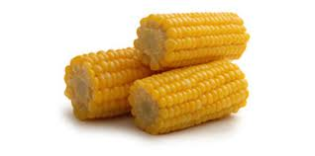 |  | 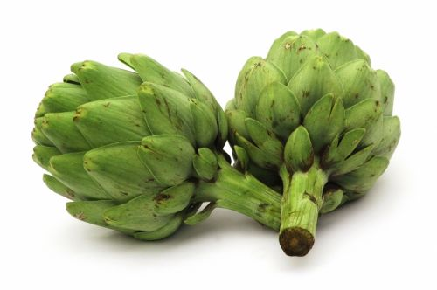
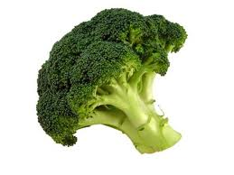 |  | 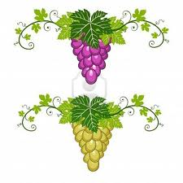 |  | 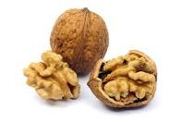 |  | 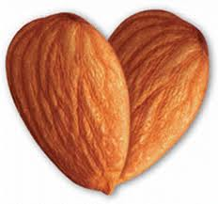

Un ananas, des cerises, des fraises, des prunes, une orange, une banane, des noix, une pomme, des amandes, une poire, un citron, des raisins. Des petits pois, une laitue, des asperges (vertes/blanches), des carottes, une aubergine, des aulx (de l’ail), des pommes de terre, un chou-fleur, des tomates, un concombre, une courgette, des olives, du persil, un oignon, du poivre, des poivrons, du sel, du vinaigre, de l’huile, du riz, de la ciboulette, du maïs, du brocoli, des artichauts

FICHE PÉDAGOGIQUE Niveau : A1


Objectifs : apprendre le vocabulaire des fruits et des légumes. Exprimer le besoin et Pratiquer les partitifs.

Exercices :
À l’oral : Exprimer le goût : J’aime, je n’aime pas, j’adore, je déteste.
À l’oral : Élaborer une recette : Il faut + nom
- Pour composer une salade il faut …
- Pour composer une macédoine il faut :

À l’écrit : élaborer une recette bien pour faire une salade ou une macédoine

Vocabulaire additionnel pour exprimer des quantités :
un peu de, quelques gouttes de, un brin de persil, une gousse d’ail, une cuillère de, une tasse de ...

